Tymoteusz Stanke

WILANÓW
Dzisiaj chciałbym Was zaprosić na spacer po Wilanowie. Znajduje się tam barokowy królewski pałac. Został on wzniesiony w latach 1681-1696 dla króla Jana III Sobieskiego. Skrzydła boczne dobudowano dopiero w latach 1723-1729.

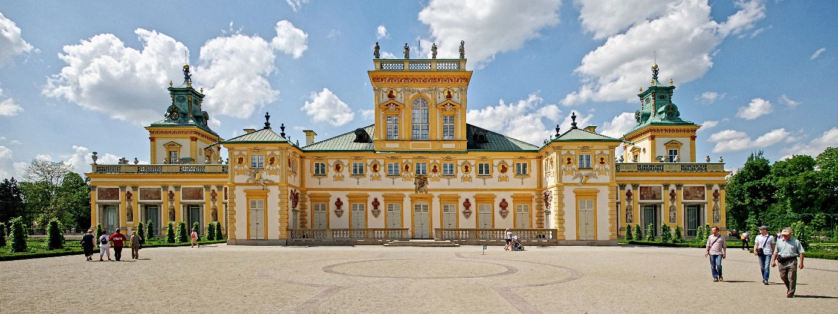
Dziś na terenie pałacu znajduje się siedziba Muzeum Pałacu Króla Jana III.
Architektura pałacu jest bardzo oryginalna. Jest efektem połączenia sztuki europejską oraz staropolską tradycją budowy. Został zachowany wystrój malarsko-rzeźbiarski elewacji i wnętrz pałacowych. Głosi on apoteozę rodu Sobieskich i gloryfikacje sukcesów militarnych króla.
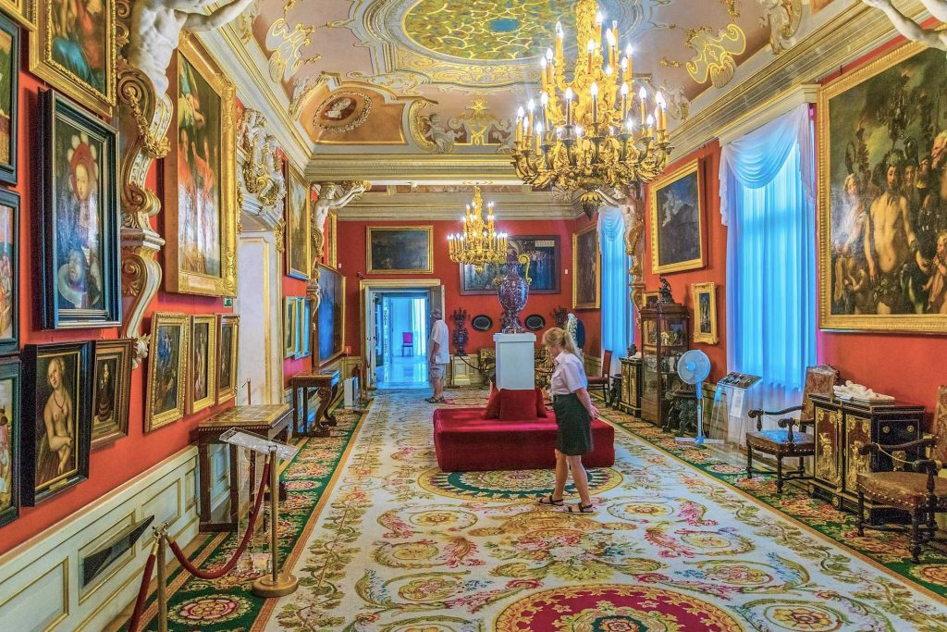
Pałac wraz z otaczającym parkiem oraz zabudowaniami zachował niezmieniona formę architektoniczną , walory historyczne i artystyczne. W 1994 Kompleks pałacowy został uznany za pomnik historii. Jest też miejscem wydarzeń kulturalnych i spotkań.
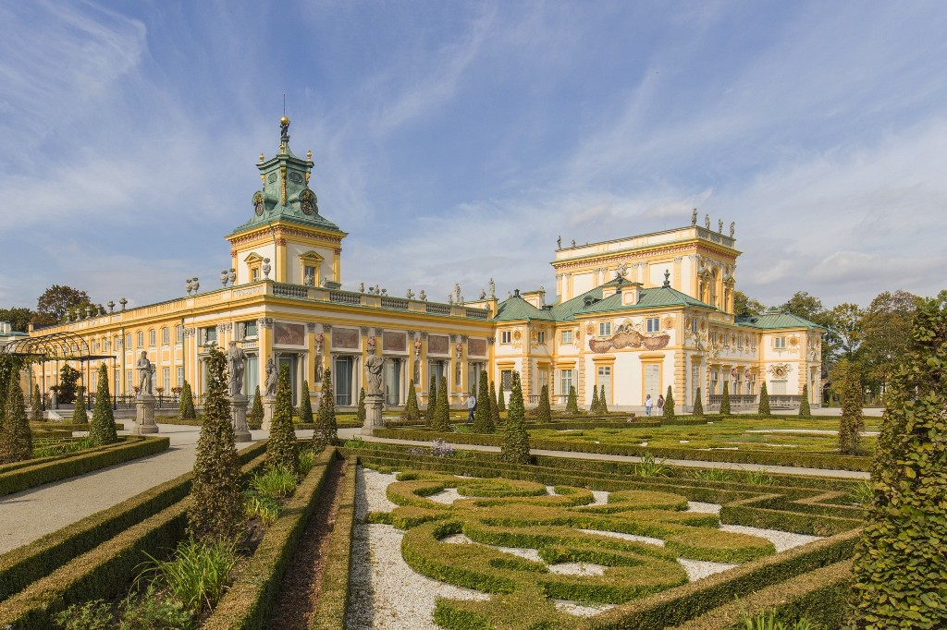

Zwiedzając Pałac poczujesz się tutaj jak król Jan III Sobieski- pogromca Turków pod Wiedniem. W budynku mieszkał wraz ze swoją ukochaną żoną Marysieńką. W trakcie zwiedzania udasz się do apartamentów króla i królowej. Odwiedzisz Gabinet Chiński, w którym ściany pokryte są rekonstrukcjami tapet ze wzorami orientalnymi. Kasetonowy strop ozdabiają smoki. Meble są w stylu orientalny. W witrynach znajdują się części zbiorów porcelany, emalii, drobnych przedmiotów rzemiosła artystycznego pochodzących z Dalekiego Wschodu. Najbardziej jednak wzrok przykuwają duże wazony w stylu Imarii, które łączą elementy złota , czerwieni i błękitu.
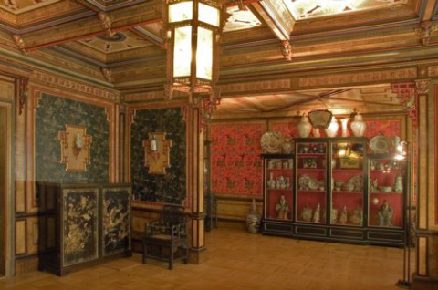
W Sali Białej która była świadkiem wielu ważnych uroczystości będziesz mógł zobaczyć wizerunki kolejnych właścicieli oraz osób z nim związanych. Dziś jej wygląd nawiązuje do kształtu nadanemu Sali w XIX wieku.
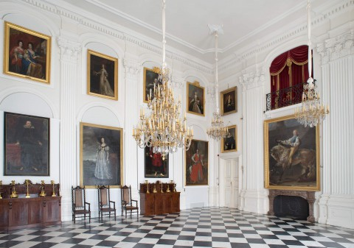
Na parterze pałacu znajduję się również Biblioteka króla w której na początku mieścił się bogaty księgozbiór króla, ale w późniejszych latach został przeniesiony do jego rodowej posiadłości w Zółkwi. Do dnia dzisiejszego zachował się katalog książek który znajduje się na suficie i częściowo na ścianach. Składa się z portretów artystów i myślicieli czasów starożytnych i nowożytnych. Podłoga przykuwa uwagę ponieważ wykonana jest z trójbarwnego marmuru który wykorzystuje efekt iluzji.
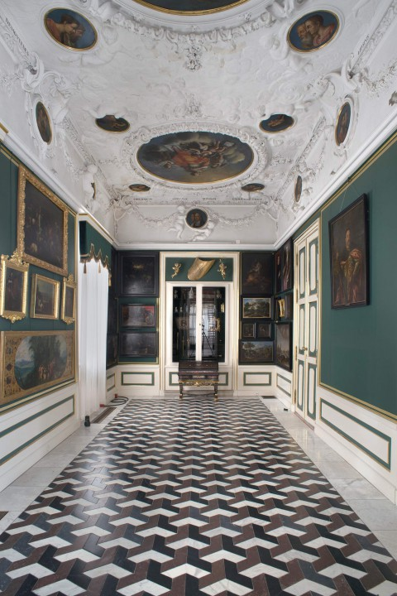

Antykamera w tamtych czasach pełniła funkcje reprezentacyjnego przedpokoju w którym oczekiwali dworzanie na spotkanie z królem . Zgodnie z obyczajem takie spotkania odbywały się w sypialni króla. W trakcie trwania takich audiencji król leżał w łożu paradnym. Na łóżku mogli siedzieć tylko członkowie rodziny oraz najznamienitsi goście.
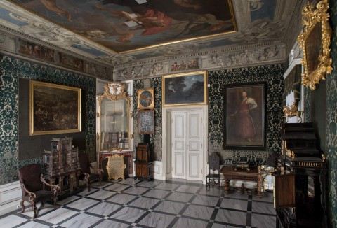

Za czasów panowania Jana III Wielka Sień była najbardziej reprezentatywnym pomieszczeniem w pałacu. Przez wiele lat służyła jako jadalnia. Dziś na suficie możemy podziwiać cztery żywioły i cztery mitologiczne wiatry. Naprzeciw głównego wejścia miedzy kolumnami stal kiedyś pomnik konny Jana III. Obecnie ten pomnik znajduje się pod wieżą południową przy wejściu do galerii.

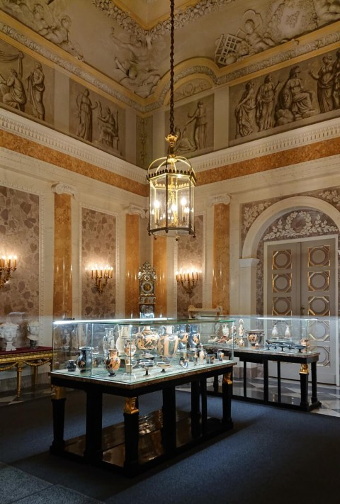

Na tylnej fasadzie pałacu znajduje się piękny XVII wieczny zegar słoneczny. Składa się on z trzech tarcz trzymanych przez Saturna. Swoje powstanie zawdzięcza zamiłowaniem do astronomii samego króla.
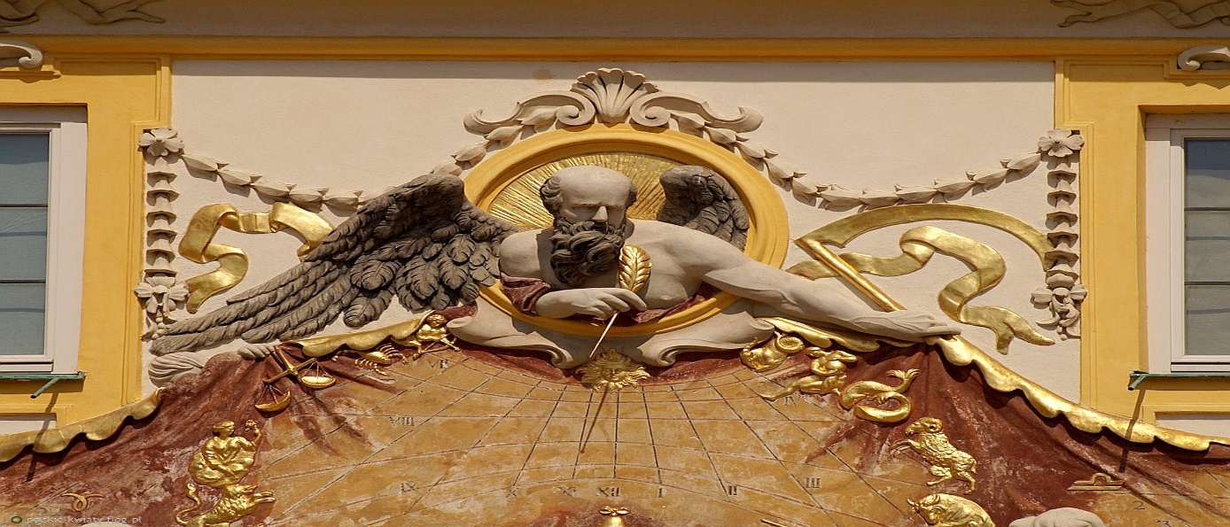
W ciepłe dni doskonałym miejscem na odpoczynek i oderwanie się od miejskiego zgiełku jest wizyta w pałacowym parku. Znajdują się tutaj liczne rzeźby, fontanny, urokliwe alejki, jezioro oraz potok z kaskadą.
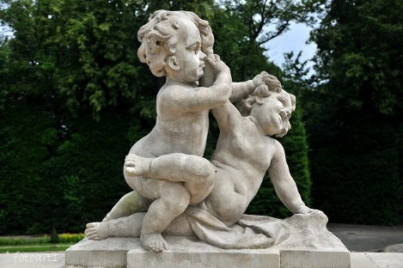

Park mieści się na 45 hektarach znajduje się tu Ogród Północny, Ogród barokowy który podzielony jest na dwa tarasy, Ogród Różany, dwa parki krajobrazowe- Północny i Południowy oraz Ogród Oranżerii.
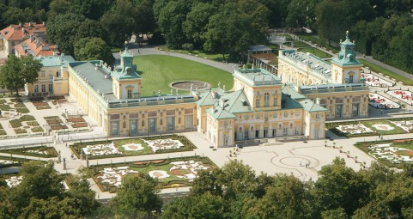

Obszar znajdujący się przed pałacowym dziedzińcem zwany Przedpolem składa się z czterech kwater obwiedzionych ceglano-ceramicznym murkiem i obsadzonych rzędami drzew. Centralna szeroka aleja to początek biegnącej na zachód osi głównej, która w czasach króla Jana III przechodziła w 400-metrowy kanał wodny, rozmywający się w widoku na okoliczne pola i skarpę warszawską. Pod koniec XVIII wieku kwatery przecięto trójpromienistym- układem alej, tzw. gęsią stopką, co było nawiązaniem do założeń francuskich. W kolejnych dwóch stuleciach kwatery uzupełniono o kilka istniejących do dziś budowli: symboliczny grobowiec – Mauzoleum Potockich oraz użytkowy Domek Dozorcy (obecnie kasa Muzeum), Domek Lanciego i Szenicówka (obecnie Villa Intrata). Dziedziniec pałacowy poprzedza fosa z ceglanym murem oporowym oraz barokowa brama z kamiennymi figurami Marsa i Wenus symbolizującymi wojnę i zwycięstwo.

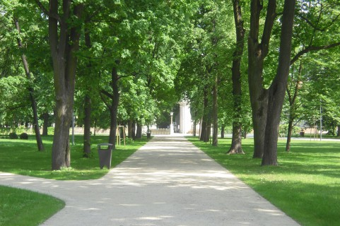
Królewski dziedziniec podzielony był pierwotnie na dwie części: wjazdową o charakterze użytkowym oraz paradną, przylegającą bezpośrednio do pałacu. Rozdzielało je kamienne ogrodzenie z herbami rodu Sobieskich rozpięte pomiędzy skrzydłami pałacu. W XIX wieku przestrzeń tę scalono i ozdobiono rozległym owalnym trawnikiem (gazonem) otoczonym drogą dojazdową. Wyjątkowymi ozdobami dziedzińca są wiekowe magnolie oraz pomnikowa lipa drobnolistna. Dodatkowym akcentem wskazującym na zmienność pór roku w pałacowych ogrodach jest rozległa rabata kwiatowa, gęsto obsadzona kolorowymi, pachnącymi roślinami. Główne wejście do ogrodów wiedzie przez kamienną pergolę z bramą witającą gości łacińskim cytatem z Horacego: „Ducite solicitae quam iucunda oblivia vitae”. Tekst zachęca do zapomnienia o codziennych troskach życia i zażycia odpoczynku w ogrodzie.
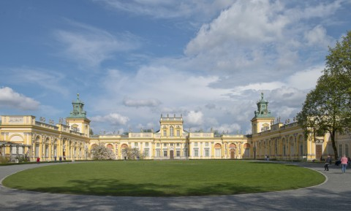

Obecne geometryczne założenie Ogrodu Północnego powstało w miejscu ogrodu fruktyfikującego, w którym król Jan III uprawiał drzewa owocowe, warzywa oraz zioła. W XVIII wieku zastąpiono go ogrodem o charakterze ozdobnym. Do tej właśnie kompozycji nawiązuje współczesne założenie łączące elementy z XVIII i XIX wieku: regularny układ kwater obwiedzionych niskimi żywopłotami z bukszpanu i wypełnionymi ozdobnymi trawnikami, strzyżonymi w stożki cisami, klombami kwiatowymi oraz dekoracyjnymi ornamentami. Centralnym elementem ogrodu jest fontanna zwieńczona figurą mitycznego młodego trytona z rogiem. Od północy ogród ograniczony jest szpalerem z grabu z wnękami na kamienne ławy, od wschodu zaś metalową pergolą obsadzoną lipami i bluszczem pospolitym, będąca konstrukcją pod przyszłą rekonstrukcję bindaża Elżbiety Sieniawskiej. W zachodniej części ogrodu znajduje się Gaj Akademosa, zaprojektowany w połowie XIX wieku jako miejsce zaciszne, służące do odpoczynku i rozmyślań. Za posągami Jana Kochanowskiego i Franciszka Karpińskiego, polskich poetów sławiących uroki życia na wisi, znajduje się owalny placyk otoczony półkolistą kamienną ławą, nawiązującą do „ławek szeptów”.

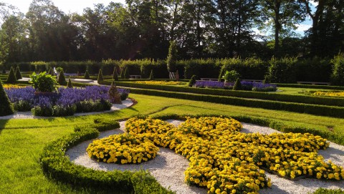

Ogród Barokowy.Najstarsza część założenia w stylu barokowym podzielona jest na dwie części, taras górny i dolny, których kompozycja podporządkowana jest głównej osi biegnącej w kierunku wschodnim do Jeziora Wilanowskiego. Obecny kształt tarasu górnego nawiązuje do XVII-wiecznego układu, którego projektantem był królewski architekt Augustyn Locci. Ogród na planie wydłużonego prostokąta posiada szesnaście kwater obwiedzionych żywopłotami z bukszpanu i ozdobionych bordiurami kwiatowymi, strzyżonymi w ostrosłupy grabami oraz ornamentami z bukszpanu, kolorowego kruszywa i tłuczonej cegły. Wśród uprawianych tu roślin znaleźć można gatunki typowe dla epoki baroku: peonie, sasanki, narcyzy, tulipany, dzwonki, astry, lilie i ostróżki. Dopełnieniem barokowej kompozycji są drzewka pomarańczowe oraz rośliny egzotyczne w dębowych donicach malowanych w biało-zielone pasy, wystawiane w okresie letnim. W pierwotnym ogrodzie z XVII wieku znajdowały się również fontanny. Ponieważ nie ustalono ich wyglądu, zaznaczony jest jedynie ich zarys w formie ceglanych wzorów. Nie zachowały się również dawne złocone rzeźby i marmurowe wazy, które dziś zastępują barokowe statuy z piaskowca, sprowadzone tu w połowie XX wieku z pałacu w Brzezince na Dolnym Śląsku. Ich rozmieszczenie w ogrodzie oraz mitologiczna symbolika mają stanowić pochwałę cnót króla Jana III i królowej Marysieńki. Oryginalną oprawę rzeźbiarską stanowią figury autorstwa Johanna Christostomusa Redlera, zdobiące balustradę ogrodowych schodów. Przedstawiają one putta symbolizujące cztery etapy miłości (odpowiednio: lęk, pocałunek, zobojętnienie i zwadę), putta ze sfinksami i koszami kwiatów oraz alegorie czterech pór roku. Za nimi rozciąga się taras dolny z ogrodem nawiązującym do form barokowych. Cztery geometryczne kwatery ozdabiają strzyżone w stożki cisy oraz bordiury kwiatowe. Całość zamyka boskiet, czyli zwarty masyw drzew ujęty w strzyżone ściany szpalerów. Poprzecinane regularnie alejkami otwierają widoki na Jezioro Wilanowskie oraz tworzą zaciszne gabinety ogrodowe. Wzdłuż Jeziora Wilanowskiego biegnie szeroka promenada spacerowa, z której roztacza się malowniczy widok na przeciwległy brzeg.

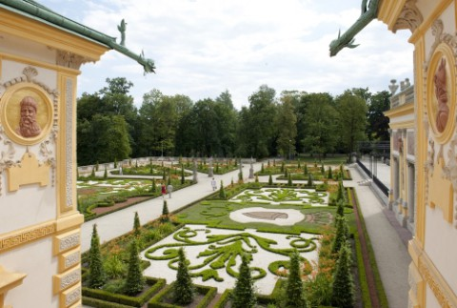
Ogród Różany powstał w miejscu ogrodów fruktyfikujących z czasów króla Jana III. Obecna forma założenia nawiązuje do pierwotnego projektu Bolesława Podczaszyńskiego z poł. XIX wieku. Kameralne wnętrze ogrodu ograniczone jest od północy skrzydłem pałacu, od wschodu żelazną pergolą, od południa zaś niskim murkiem z półkolistym występem i wazonami na kwiaty. Zwornikiem geometrycznej kompozycji Ogrodu Różanego jest fontanna zwieńczona postacią chłopca z łabędziem. Otaczają ją kwatery obwiedzione niskimi żywopłotami z bukszpanu i obsadzone historycznymi odmianami róż angielskich i francuskich, w ciepłych pastelowych odcieniach. Ich dopełnieniem są rośliny porastające wazy ogrodowe, winorośl japońska porastająca pergolę oraz powojniki ozdabiające taras z figurami lwów. Dekorację rzeźbiarską ogrodu stanowi ceramiczna figura Wiktorii oraz cztery rzeźby alegoryczne: Zgody, Pszczelarstwa, Rolnictwa i Rybołówstwa, wieńczące słupy bramy do Parku Południowego.
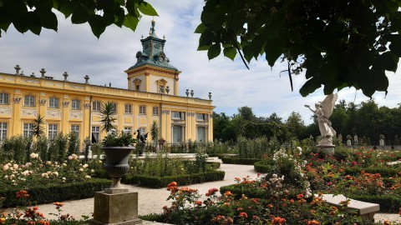

Pod koniec XVIII w., w południowej części parku wilanowskiego, w miejscu dawnego folwarku króla Jana III, powstał malowniczy ogród angielsko-chiński zwany parkiem krajobrazowym południowym według projektu Szymona Bogumiła Zuga. Wybitny projektant ogrodów wykorzystał urozmaicone ukształtowanie terenu, łagodnie opadającego do stawu i Potoku Służewieckiego, komponując założenie we wczesnym stylu krajobrazowym. Swobodnie prowadzone ścieżki oraz soliterowe lub grupowe nasadzenia drzew i krzewów miały dawać wrażenie idealnego naśladowania natury. Kilkadziesiąt lat później założenie to zostało powiększone i przekształcone przez Stanisława Kostkę Potockiego na park krajobrazowy, który można podziwiać do dziś. Pozorna naturalność i wtopienie w okoliczny krajobraz ukrywa starannie wyreżyserowane scenerie i malownicze widoki, mające zachwycić gości parku. Program przestrzenny założenia uzupełnia ceglany mostek, kaskada, kolumna z krzyżem maltańskim oraz obiekty przeniesione w połowie XX wieku z pobliskiego Gaju w Gucinie – obelisk z urną, kamień pamiątkowy i sarkofag. Zachowana z czasów króla Jana III Góra Bachusa to znakomity punkt widokowy, z którego można podziwiać cały park. Do południowej strony założenia przylegają zabudowania folwarku: Dom Podstarościego i Holendernia, w pobliżu których założono łąkę kwietną. Na polanach rosną najstarsze w parku wilanowskim, przeszło 200-letnie okazałe drzewa, w przeważającej większości dęby.
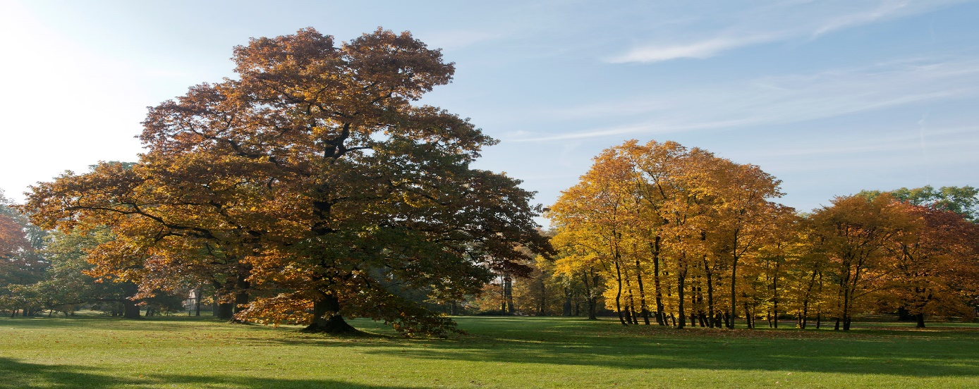

Z inicjatywy Stanisława Kostki Potockiego rozwinięto zasięg wilanowskiego założenia parkowego w kierunku północnym, łącząc go z przekształconym Laskiem na Kępie, znanym od tamtego czasu jako Morysin. W ten sposób powstał rozległy wodny park krajobrazowy wokół Jeziora Wilanowskiego, inspirowany podobnymi założeniami z Anglii. Park Północny wyróżnia urozmaicone ukształtowanie terenu, bogaty układ wodny oraz duża różnorodność szaty roślinnej. Swobodnie prowadzone ścieżki i powiązania widokowe łączą harmonijnie wkomponowane w zieleń budowle ogrodowe, nadając całości romantycznej aury. Obiekty te wzniesione w różnych stylach miały przenosić gości do odległych czasów lub miejsc jak na przykład przypominająca średniowieczny zamek Pompownia, Altana chińska oraz naśladujące starożytną architekturę Most rzymski i Pomnik Bitwy Raszyńskiej na sztucznie usypanej Wyspie Północnej. Towarzyszące im elementy jak omszałe kamienie, gęste zarośla i sztuczne ruiny, tworzą ciąg kontrastujących ze sobą scenerii. W sferze symbolicznej łączą wiele różnych motywów przez co roztaczają wokół siebie aurę tajemniczości. Wyjątkową ozdobę parku stanowią kunsztowne klomby kwiatowe, których dobór roślin i dekoracja zostały przeniesione wprost z XIX wieku. Szczególną uwagę przykuwa również rabata w kształcie wydłużonej podkowy, usytuowana przed głównym wejściem do Oranżerii, komponowana zgodnie z zasadami sztuki ogrodowej z czasów króla Jana III.
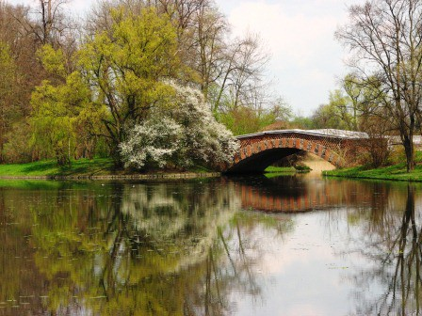
Przylegający bezpośrednio do Oranżerii ogród jest najmłodszą częścią wilanowskiego założenia. W czasach króla Jana III znajdował się tu drewniany kościół parafialny oraz cmentarz. Dziś po licznych zmianach przybrał postać wgłębnika z centralnie usytuowaną fontanną. Sąsiadujące z nią kwatery ogrodowe obsadzono czerwonymi różami i funkiami. Przestrzeń wokół ozdobiono roślinami egzotycznymi w donicach, przenoszonymi tu każdego lata. Wśród znajdujących się tu okazów wyróżniają się okazałe daktylowce kanaryjskie, palmy kencje, bananowce oraz figowce. Całość uzupełniają kolorowe, pachnące rabaty kwiatowo-ziołowe oraz donice z kwiatami.
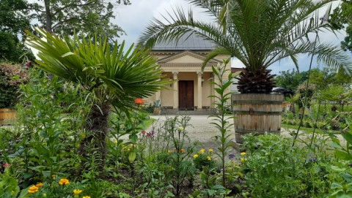

Na koniec artykułu chciałbym zaproponować Wam abyście odwiedzili Królewski Ogród Świateł, który jak co roku zachwyca swoimi urokami po zmroku. 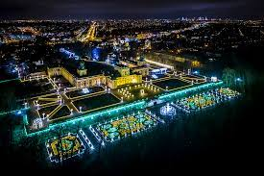
Zobaczycie tutaj tysiące kolorowych diod, które ułożone są w finezyjne kształty.
Gości odwiedzających wilanowski park po zmroku do pałacu prowadzi 75-metrowy świetlisty tunel, w którym rozbrzmiewa muzyka klasyczna.
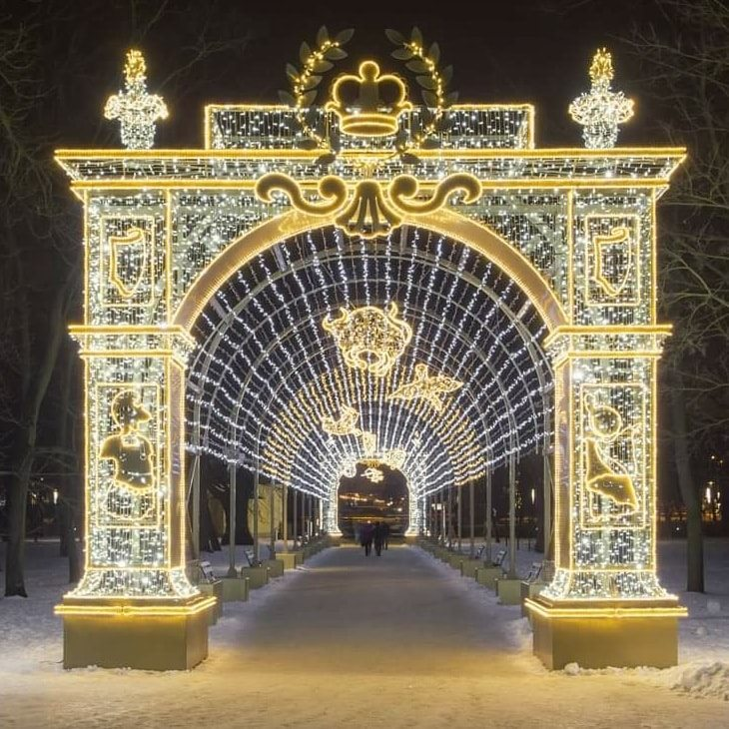

Na dziedzińcu wita ich strzeżona przez orły rozświetlona pergola, za którą rozpościera się Zimowy Ogród Króla. Goście mogą z nim spacerować aleją obsadzoną pnączami i podziwiać rozkwitające światłem drzewka pomarańczowe.
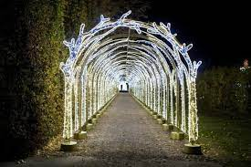

Tuż obok nich można zrobić sobie zdjęcie w świetlistej ramie z pałacem w tle. Idealnym dopełnieniem Królewskiego Ogrodu Światła jest zaprojektowana w prawdziwie królewskim stylu Karuzela Świetlna, mieniąca się setkami ciepłych świateł, ożywionych chłodnymi błyskami.
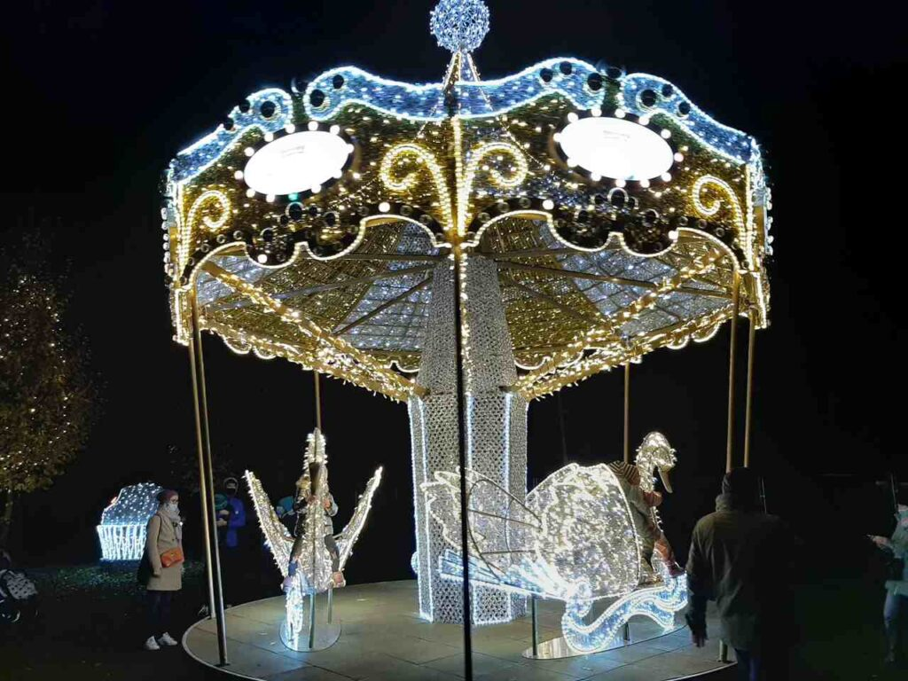
Oprócz wymienionych możemy zobaczyć pięknie oświetloną fontannę, przepiękne pole obsadzone kwiatami i wiele innych fantastycznych świetlnych kompozycji.

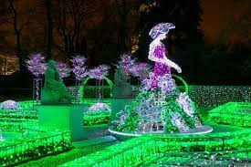
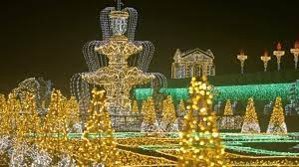
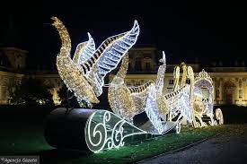

Zamieszczone zdjęcia pochodzą z Internetu.

